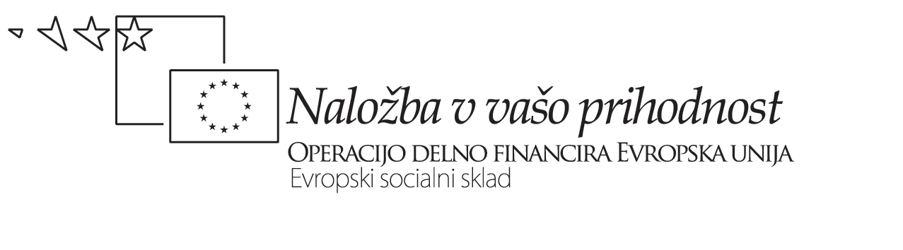

Projekt: Usposabljanje učiteljev za uvajanje posodobitev gimnazijskih programov
- Podpora šolam

Opomba za učitelje – operacionalizacija cilja »razumejo …«:

Operacionalizacija ključnega cilja Razumejo pomen množičnih medijev in kom. tehnol za oblikovanje odnosa do sveta in sebe (glej »pripravo«):

Ugotovijo, kateri so bili prvi mediji, kakšen je bil njihov prvotni namen in kakšne so bile njihove značilnosti. Na primerih raziščejo razvoj (spreminjanje funkcije) medijev, strukturo in vsebino medijskih nagovorov.

Iz ugotovljenega sklepajo na vpliv medijev na oblikovanje odnosa do sveta.

Poiščejo primer medijskega sporočila, za katero menijo, da je imelo vpliv na njih osebno in to utemeljijo.

Si ogledajo filmske odlomke (o vplivu medijev) … in izluščijo bistvena sporočila (npr. o ustvarjanju konsenzov).

Na konkretnih primerih članka X/ reklame Y / spota W … uporabijo pridobljeno znanje, tako da sklepajo na vpliv tega sporočila in to pojasnijo

Dejavnosti za dosego tega cilja (teh ciljev) - del. list za dijake:

I. izhodišče: razvoj in funkcije »medijev« (možna povezava z zgodovino, filozofijo in psihologijo):

- S pomočjo virov raziščite, kateri so bili prvi mediji? Kakšen je bil njihov prvotni namen?
- Preiščite podatke o gibanju naklad(e) v odvisnosti od spreminjanja ciljne publike!
- Analizirajte spreminjanje in nastajanje novih formalnih oblik medijev. V kakšnih okoliščinah prihaja do sprememb? Na kaj lahko iz tega sklepate?
- Na primeru treh značilnih medijev in z njimi povezanih medijskih sporočil raziščite njihovo strukturo in vsebino (pomagajte si z podvprašanji iz tabele na naslednji strani) v različnih časovnih obdobjih.
- Na kakšno novo funkcijo medijev, ki presega prvotni namen, lahko sklepate iz ugotovljenih značilnosti? K čemu se želi s pomočjo medijev nagovarjati?
- Zakaj ima »nekdo« / neka skupina /institucija (ali je imel) interes, da »naredi« ali uporabi medij? Kakšen je ta interes? Odgovor: sporočanje, obveščanje, informiranje … ne zadošča: kaj še?
- Zakaj vztraja kliše, da mediji zgolj prenašajo informacije?
- Iz vsega ugotovljenega (zlasti pa iz strukture in vsebine konkretnih primerov medijskih sporočil) sklepajte na vpliv medijev na oblikovanje odnosa do sveta. Podprite s konkretnimi primeri in utemeljite.
- Poiščite primer medijskega sporočila, za katerega menite, da je imelo vpliv na vas osebno in to utemeljite.
- Poiščite primere, s katerimi je mogoče ilustrirati tezo, da mediji konstruirajo realnost.
- Poiščite primer (ali preberite članek – v primeru, ko ga pripravi učitelj, op. p.) o vplivu korporativnega kapitala na medije.

II. izhodišče: jezikovna in oblikovna struktura medijskega sporočila (možna povezava s slovenščino, tujimi jeziki in/ali umetnostno zgodovino)

- Na primeru tipičnih (naslovov) člankov (glej npr. prilogo o Irskem »ne«) ugotovi formulacije, ki presegajo »golo« informiranje! Kakšne besedne vrste in figure so uporabljene? Na katere učinke pri poslušalcu merijo? Zakaj so ti učinki možni (povezava s psihologijo!)
- Analiziraj primerek časnika z vidika:
- strukture (kje je kaj napisano in razmerje med različnimi sporočili)
- forme (na kakšen način: črke, velikost, nabor znakov, fotografije, dolžina, (ne)podpisi avtorjev, vrsta virov pri povzetih člankih …)
- Na kakšen pomen množičnih medijev lahko iz tega sklepamo?

Gornji primer lahko predstavlja sklop osrednjih dejavnosti za obravnavo medijev oz. doseganje cilja »razumejo vpliv …« sam po sebi; lahko pa je »orodje« za sklop dejavnosti pod številko I.

III. Dodatne možnosti:

Osvetlitev posameznih konceptov:

- npr. ustvarjanje konsenzov s pomočjo medijev

1. Ogled filma (ali odlomkov iz njega) Noama Chomskega Manufactoring consent
2. Po ogledu delitev v skupine, v katerih odgovorite na vprašanja, zastavljena v filmu, npr.:
- Zakaj mediji ustvarjajo soglasja?
- Zakaj so soglasja sploh potrebna? Zakaj se ljudje temu ne upirajo?
- Kaj v naravi družbenih razmerij omogoča ustvarjanje soglasij? …
3. Odgovore izbrani zastopniki soočijo v debati pro et contra / na okrogli mizi / v prosti diskusiji, ki jo uvede plenarna predstavitev ugotovitev skupin / ob predstavitvi plakatov …

- osebnega nagovora (interpelacije) s pomočjo oglasnih sporočil (možna povezava z likovno umetnostjo in /ali umetnostno zgodovino in/ali psihologijo – tema Stališča, Emocije …)

1. Izberite eno oglasno sporočilo glede na enega od spodnjih, vnaprej določenih (in / ali od dijakov predlaganih) kriterijev:
- ker te je prepričalo, da je ponujani izdelek kupil (ali poskusil)
- ker te je odbilo, da bi ponujani izdelek kupil (ali poskusil)
- ker se ti zdi dobro narejen (npr. z estetskega vidika)
- ker čutiš do njega odpor (opredeli naj, s katerega vidika) …

2. Skupni ogled in analiza izbranih parov oglasov, izbranih iz:
- estetskega vidika (WC školjka, Mobitel)
- oblikovnega (praški,
- igralskega (TUŠ – Tea »S-tuša«, mortadela MIP)
- spoznavno-vsebinskega (kaj ti sporoča, kaj novega ti pove …)
- sofisticiranost, npr. iz intelektualnega vidika oz. intrigantnosti, duhovitosti (vložki, VW)
Ugotovite, kako vplivajo na vas in izmenjajte ugotovitve.
Sklepajte na …

3. Kaj je dober oglas? Kaj so kriteriji zanj? Kdaj je oglas problematičen?

Avtorica gradiva: dr. Zora Rutar Ilc

